**Информация к проекту решения по заявлению:**

**1.6. ФБУ «Государственный региональный центр стандартизации, метрологии и испытаний в НСО»**

**Земельный участок:**

кадастровый номер **54:35:014095:15**;

местоположение:Российская Федерация, обл. Новосибирская, г. Новосибирск, **Дзержинский район**, пр-кт Дзержинского, 2/1;

площадь 7337 кв.м.;

(планшет 1959, 2002).

**Зонирование:** Зона застройки жилыми домами смешанной этажности (Ж-1), Подзона застройки жилыми домами смешанной этажности различной плотности застройки (Ж-1.1)

**Заявленные требования:** *в части:*

*уменьшения минимального отступа от границ земельного участка, за пределами которого запрещено строительство зданий, строений, сооружений, с 3 м до 0 м со стороны пр-кт Дзержинского и ул. Гоголя.*

*уменьшения предельного минимального количества машино-мест для стоянок индивидуальных транспортных средств со 130 машино-мест до 33 машино-мест в границах земельного участка*

**Обоснование согласно заявлению:** *в связи с тем, что конфигурация земельного участка, наличие охранных зон инженерных сетей, охранной зоны метрополитена и фактическое расположение объектов капитального строительства являются неблагоприятными для застройки*

**Планируется: реконструкция незавершенного строительством объекта (3-й пусковой комплекс-блок-столовая инженерно-лабораторного корпуса в осях «1-5») и инженерно-лабораторного корпуса НЦСМ в осях «5-7»**

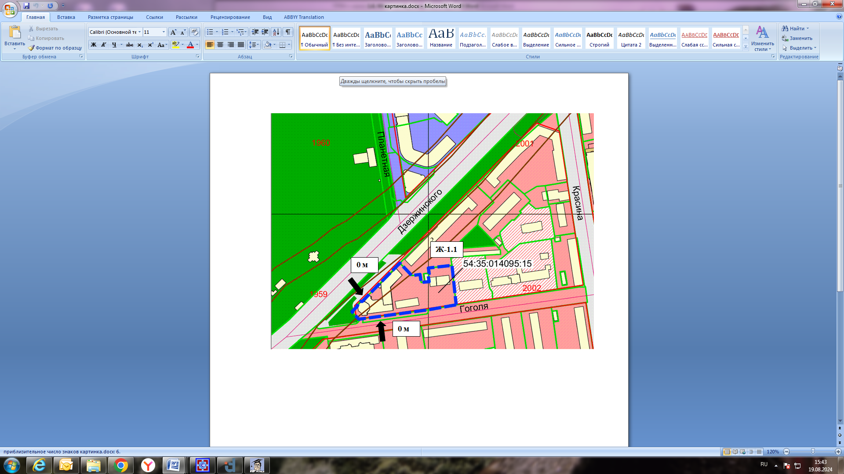

Приложения к заявлению: